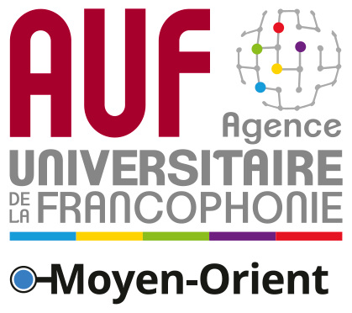
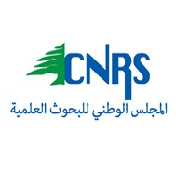
Communiqué de presse

Ma thèse en 180 secondes : Des projets scientifiques innovants et des exposés créatifs

L’Agence universitaire de la Francophonie au Moyen-Orient et le Conseil National de la Recherche Scientifique (CNRS Liban) ont organisé, en collaboration avec l’Institut de recherche pour le développement (IRD) et l’Observatoire national pour la femme dans la recherche (DAWReK’n), et pour la troisième année consécutive, le concours « Ma thèse en 180 secondes- MT180 » le jeudi 27 juin à la Bibliothèque nationale du Liban.
Douze doctorants et doctorantes francophones venant de différentes universités libanaises et sélectionnés parmi 18 candidats de disciplines scientifiques et littéraires diverses ont participé au concours. Les étudiants ont exposé leurs projets de recherche en français en trois minutes seulement devant un public non spécialisé afin de mettre en exergue leurs projets scientifiques et diffuser les connaissances au plus grand nombre possible en un temps limité et dans un style simple et attrayant.
Le jury était composé du directeur régional de l’AUF Moyen-Orient M. Hervé SABOURIN, de la directrice du programme de bourses doctorales au CNRS Liban Mme Tamara EL ZEIN, du représentant de l’IRD au Liban, le chercheur Laurent DRAPEAU, et de la journaliste Nanette ZIADE.
La doctorante de l’Université Saint Joseph, Hiba Douja CHEHADE a remporté la première place. La doctorante de l’Université Libanaise, Mélissa HACHEM, s’est octroyé la deuxième place et le prix du public. La doctorante de l’Université Libanaise, Nadine ZAHREDDINE, s’est, quant à elle, hissée à la troisième place.
Le directeur régional de l’AUF Moyen-Orient, M. Hervé SABOURIN, a salué le talent des jeunes qui ont relevé ce défi, ainsi que leur capacité à présenter les projets oralement dans un style clair et divertissant, d’autant plus qu’ils l’ont fait en français, langue qui a encore de beaux jours devant elle. SABOURIN a indiqué que la recherche scientifique constitue la clé de l’avenir pour tous les pays du monde, dont le Liban.
Pour sa part, le secrétaire général du CNRS Liban, M. Mouin HAMZA, a salué la qualité des projets présentés, ainsi que la créativité des étudiants qui ont exposé les hypothèses scientifiques et les résultats des recherches, notamment dans le cadre de projets pluridisciplinaires compatibles avec les notions modernes et innovantes de la recherche scientifique.
La gagnante du premier prix, Hiba Douja CHEHADE, participera à la version internationale du concours « Ma thèse en 180 secondes- MT180 » qui se tiendra à Dakar en septembre. Elle estime que sa participation sera l’occasion de présenter son projet de recherche devant des participants venus de pays différents dans une atmosphère de forte concurrence afin de démontrer les compétences et les capacités de recherche du Liban.
Pour sa part, la gagnante du deuxième prix, Mélissa HACHEM, a évoqué l’importance de diffuser la science sur les différentes catégories de la société et de transmettre les résultats de la recherche aux tiers. En effet, les sciences ne sont pas l’apanage des experts.
La gagnante du troisième prix, Nadine ZAHREDDINE, a considéré que l’expérience était riche en informations et en conseils reçus pendant toute la durée de la formation et du concours. Elle a formulé le vœu de voir plus de doctorants du Liban participer aux éditions futures du concours « Ma thèse en 180 secondes- MT180 ».

FIN

